

IT - Comparación de esquemas utilizando la herramienta TOAD for Oracle 10.0.6

**Control de documento**

|  |  |  |  |
| --- | --- | --- | --- |
| **Actualizado por** | | | |
| **Fecha** | **Nombre** | **Versión** | **Referencia de cambio** |
| 2 de enero de 2014 | Saul Antonio Nevárez Barrera | 1 | Se agrega formato |

|  |  |  |
| --- | --- | --- |
| **Revisores** | | |
| **Nombre** | **Puesto/Rol** | **Firma** |
| <Nombre de la persona> | <Puesto o Rol> | <Firma de la persona> |

**TABLA DE CONTENIDO**

Contenido

*Comparación de esquemas utilizando la herramienta TOAD for Oracle 10.0.6* 4

# *Comparación de esquemas utilizando la herramienta TOAD for Oracle 10.0.6*

Para la comparación de esquemas, se siguen los siguientes pasos:

1. Ejecutar la herramienta *TOAD for Oracle 10.0.6.*
2. Crear las conexiones a la base de datos con los dos esquemas que se van a comparar.
   1. 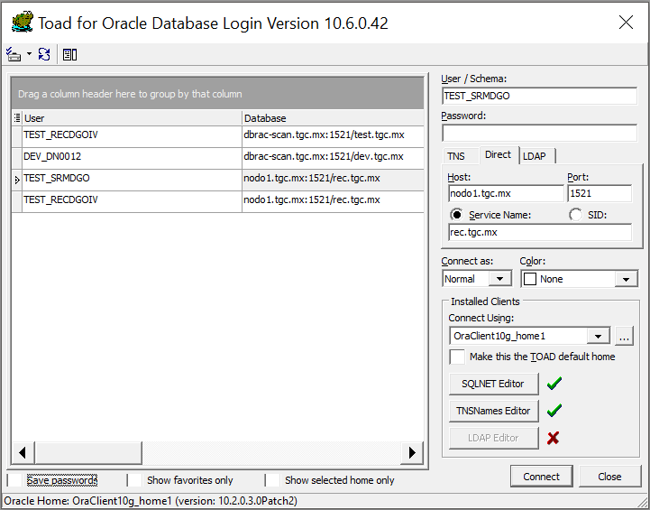En la pantalla de inicio crear la primera conexión.
   2. La siguiente conexión se crea en el menú de *Session – New Connection*.

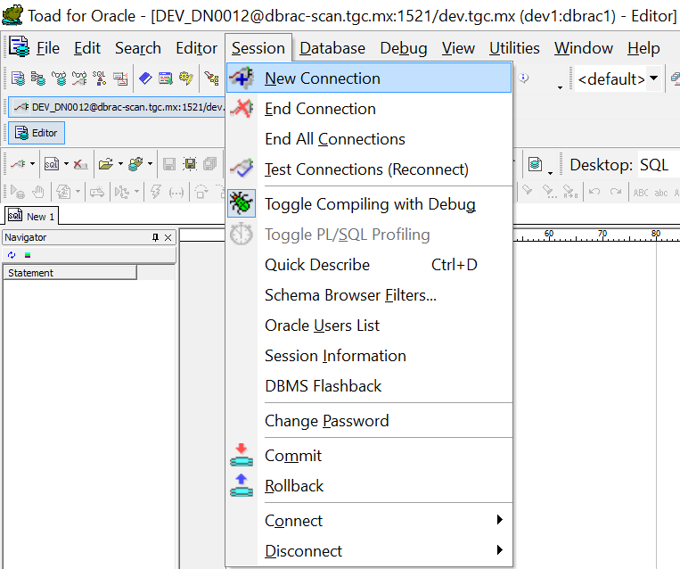

1. Seleccionar la opción: *Database – Compare – Schemas.*

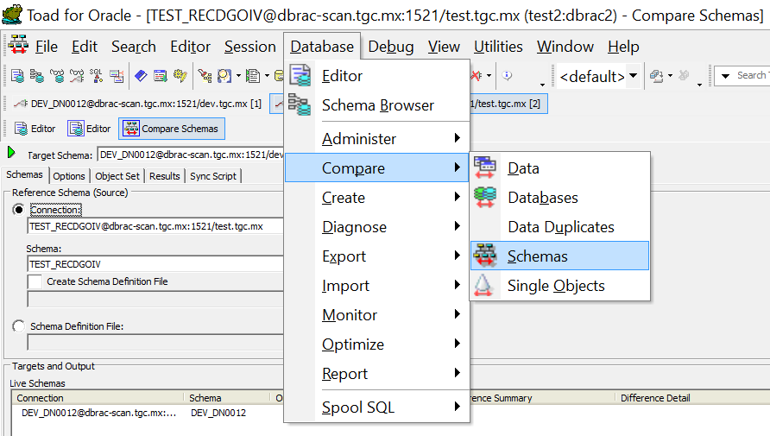

1. Seleccionar el esquema *target*, el cual se va a comparar, dando clic en el botón ‘+’, que se encuentra en la opción de *Targets and Output*.

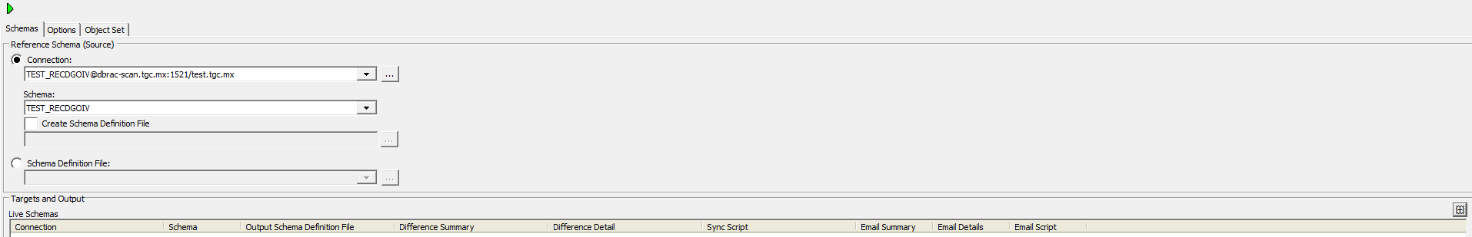

1. Seleccionar el nombre del segundo esquema.

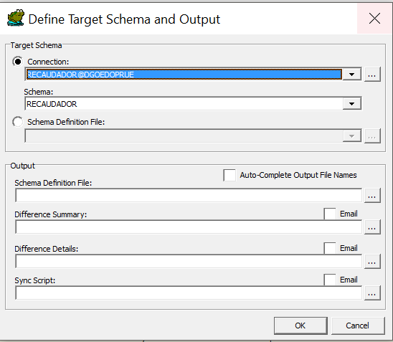

1. En la pestaña de *Options* modificar las opciones, para que queden como en la imágen:
   1. *Object Types to Compare.*

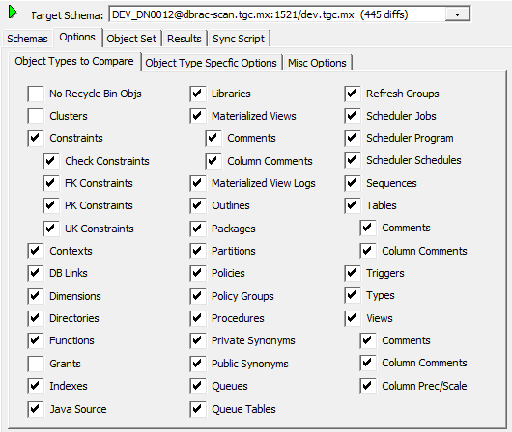

* 1. *Object Type Specific Options.*

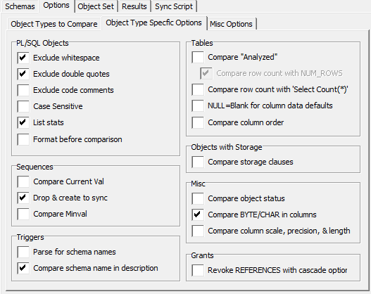

* 1. *Misc. Options.*

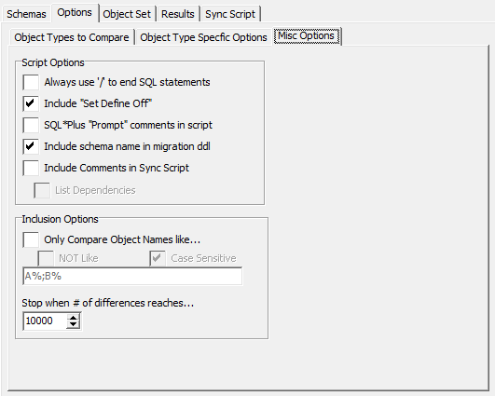

NOTA: Se agrega un ‘0’ en la opción de *Stop when # of differences reaches…*

1. Ejecutar la tarea, dando clic en el botón con una flecha verde.



1. Los resultados de la operación, se mostrarán en la pestaña *Results.*

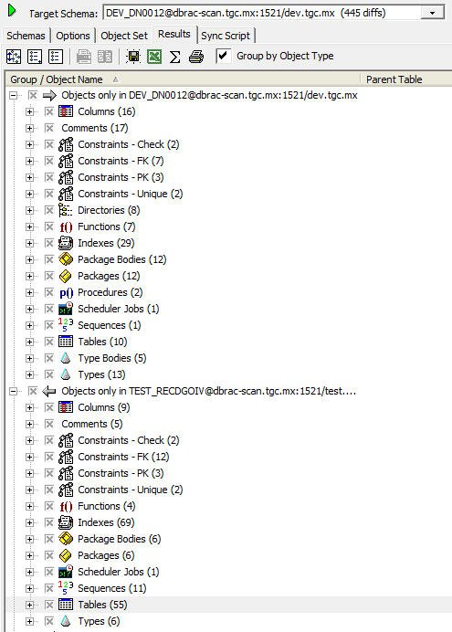

1. Exportar los datos, a un archivo de Excel, dando clic en el botón con el ícono de Excel.

